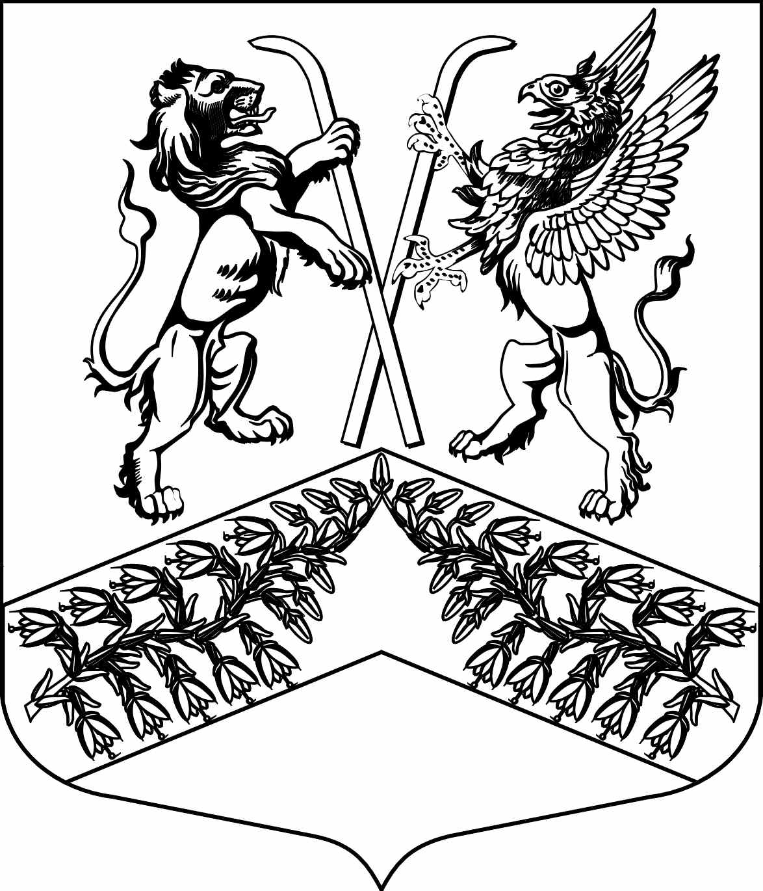
Муниципальное образование
«Юкковское сельское поселение»
Всеволожского муниципального района Ленинградской области
АДМИНИСТРАЦИЯ
ПОСТАНОВЛЕНИЕ
16.03.2021 |  | № | 114
дер. Юкки
О внесении изменений в постановление администрации МО «Юкковское сельское поселение» от 22.12.2020 №387 «Об утверждении Плана проведения проверок соблюдения требований земельного законодательства органами государственной власти Ленинградской области, органами местного самоуправления, гражданами на территории МО «Юкковское сельское поселение» на 2021 год»

В соответствии с п.2) ч.6 ст.6 закона Ленинградской области от 01.08.2017 №60-оз «О порядке осуществления муниципального земельного контроля на территории Ленинградской области», на основании информации Комитета государственного экологического надзора Ленинградской области и Ленинградской межрайонной природоохранной прокуратуры, администрация МО «Юкковское сельское поселение» Всеволожского муниципального района Ленинградской области
постановляет:

1. Внести в План проведения проверок соблюдения требований земельного законодательства органами государственной власти Ленинградской области, органами местного самоуправления, гражданами на территории МО «Юкковское сельское поселение» Всеволожского муниципального района Ленинградской области на 2021 год, утвержденный постановлением администрации МО «Юкковское сельское поселение» Всеволожского муниципального района Ленинградской области от 22.12.2020 №387 (далее – План, администрация) следующие изменения:
включить в План пункт 57 и 58 следующего содержания:
57. | Вожаков М.А. | ЛО, ВР, ДНП "Терра", уч.№20, КН47:07:0479001:1713 | ч.1 ст.2 закона ЛО от 01.08.17 №60-оз | ч.6 ст.6 закона ЛО от 2017 №60-оз | 22.03. – 30.04.2020
58. | Скурихина Е.О. | ЛО, ВР, д.Юкки, Северный пер., уч.№9, КН47:7:410003:46 | ч.1 ст.2 закона ЛО от 01.08.17 №60-оз | ч.6 ст.6 закона ЛО от 2017 №60-оз | 22.03. – 30.04.2020
2. Опубликовать настоящее постановление на официальном сайте муниципального образования в сети Интернет: www.ykki.ru и в газете «Юкковские ведомости».
3. Контроль исполнения настоящего постановления возложить на начальника отдела землеустройства администрации.
Глава администрации Д.А. Туркин

